ИЗВЕЩЕНИЕ
о наличии оснований для признания жилого дома пустующим

Поречский сельский исполнительный комитет, в рамках реализации Указа Президента Республики Беларусь от 24 марта 2021 года №116 «Об отчуждении жилых домов в сельской местности и совершенствовании работы с пустующими домами», информирует о наличии оснований для признания пустующим жилого дома, расположенного на территории сельсовета:
Местонахожденияжилого дома (фото) | Сведения о лицах, включая наследников, информация о которых содержится в акте осмотра, которым предположительно жилой дом принадлежит на праве собственности, хозяйственного ведения или оперативного управления, иных лицах, имеющих право владения и пользования этим домом | Срок непрожива-ния в жилом доме собственни-ка, иных лиц, имеющих право владения и пользова-ния этим домом | Сведения о внесении платы за жилищно-коммунальные услуги, возмещении расходов за электро-энергию, выполне-нии требований законода-тельства об обязатель-ном страхова-нии строений, принадлежащих гражданам | Сведения о размерах жилого дома, о площади, дате ввода в эксплуатацию, о материале стен, об этажности, о подземной этажности | Сведения о составных частях и принадлежнос-тях жилого дома, в том числе хозяйственных и иных постройках, и степени их износа | Сведения о нахождении жилого дома в аварийном состоянии или угрозе его обвала | Сведения о земельном участке
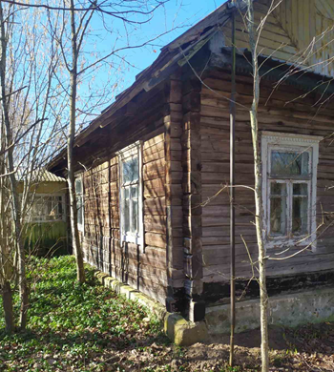  д. Жиборты, дом 20 | Собственник  Касперович Бронислав Викентьевич (умер) | Более 20 лет | Оплата не вносилась | Наружные размеры:  11,0 х 6,0 площадь 66,0 м.кв.; дата ввода 1960; материал стен дерево; этажность одноэтажный; подземная этажность отсутствует | Погреб, колодец | Дом в аварийном состоянии, нижние венцы дома сгнили | Земельный участок не зарегистриро-ван. Не соблюдаются требования к содержанию (эксплуатации) территории
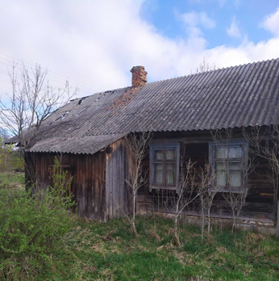  д. Корытница, дом 32 | Собственник  Луня Федор Васильевич (умер).) | Более 15 лет | Оплата не вносилась | Наружные размеры:  9,9 х 6,0 площадь 59,4 м.кв.; дата ввода 1929; материал стен дерево; этажность одноэтажный; подземная этажность отсутствует | Сарай деревянный | Дом в аварийном состоянии, грозит обвалом нижние венцы дома сгнили  Часть наружной стены и крыши обгороели | Земельный участок не зарегистриро-ван. Не соблюдаются требования к содержанию (эксплуатации) территории
В случае намерения использовать жилой дом для проживания правообладателям необходимо в течение одного месяца со дня опубликования данного извещения уведомить Поречский сельский исполнительный комитет(231465, Республика Беларусь, Гродненская область, Дятловский район, аг.Хвиневичи, ул. Ленина 2е, электронная почта porechye@dyatlovo.gov.by телефон председателя (Едейко Александр Александрович 8(01563)34514) управляющего делами (Бакшук Наталья Генриховна 8(01563)34517),а также в течение одного года принять меры по приведению жилого дома и земельного участка, на котором он расположен, в состояние, пригодное для использования по назначению, в том числе путем осуществления реконструкции либо капитального ремонта. К уведомлению прилагается копия документа, удостоверяющего личность, а также документы, подтверждающие право владения и пользования данным жилым домом.
В случае отказа от прав на указанный жилой дом - письменное заявление (согласие) на его снос. Заявление (согласие) на снос жилого дома должно быть подано лично либо подлинность подписи лица на нем должна быть засвидетельствована нотариально.
Непредставление письменного уведомления о намерении использовать дом для проживания в установленные сроки является отказом от права собственности на жилой дом.

